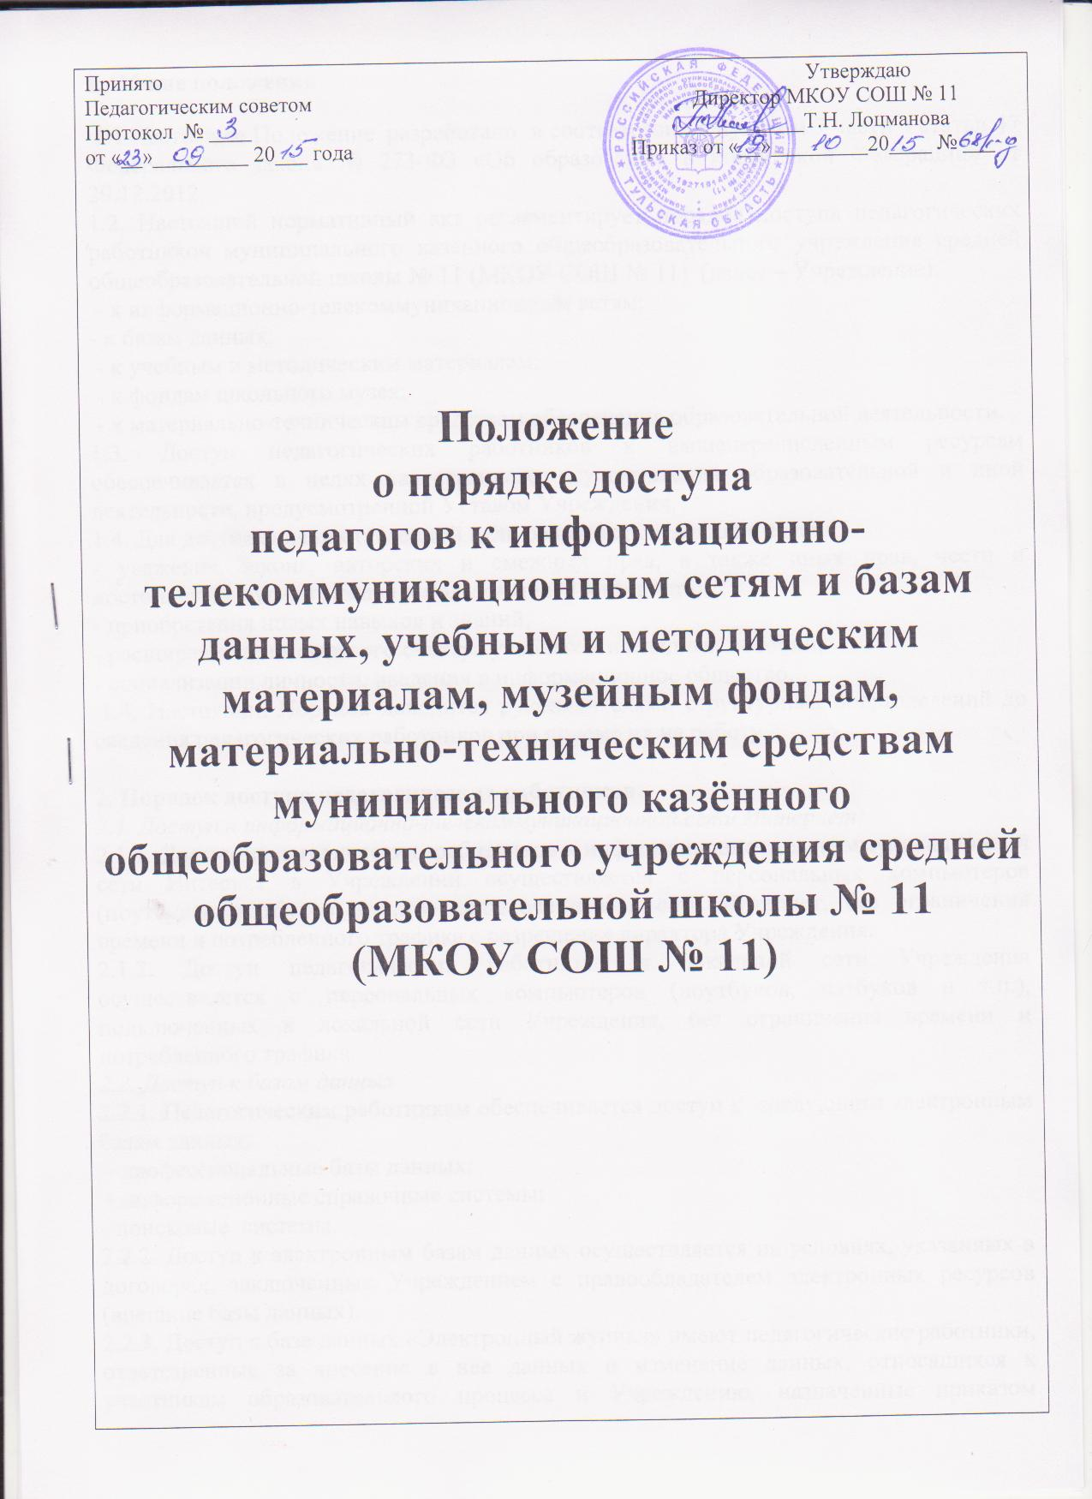

**I. Общие положения**

1.1.Настоящее Положение разработано в соответствии с пунктом 7 части 3 статьи 47 Федерального закона № 273-ФЗ «Об образовании в Российской Федерации» от 29.12.2012.

1.2. Настоящий нормативный акт регламентирует порядок доступа педагогических работников муниципального казённого общеобразовательного учреждения средней общеобразовательной школы № 11 (МКОУ СОШ № 11) (далее – Учреждение):

- к информационно-телекоммуникационным сетям;

- к базам данных;

- к учебным и методическим материалам;

- к фондам школьного музея;

- к материально-техническим средствам обеспечения образовательной деятельности.

1.3. Доступ педагогических работников к вышеперечисленным ресурсам обеспечивается в целях качественного осуществления образовательной и иной деятельности, предусмотренной Уставом Учреждения.

1.4. Для достижения поставленной цели решаются следующие задачи:

- уважения Закона, авторских и смежных прав, а также иных прав, чести и достоинства других граждан и пользователей Интернета;

- приобретения новых навыков и знаний;

- расширения применяемого спектра учебных и наглядных пособий;

- социализации личности, введения в информационное общество.

1.4. Настоящий Порядок доводится руководителями структурных подразделений до сведения педагогических работников при приеме их на работу.

**2. Порядок доступа педагогических работников**

*2.1. Доступ к информационно-телекоммуникационной сети Интернет:*

2.1.1. Доступ педагогических работников к информационно- телекоммуникационной сети Интернет в Учреждении осуществляется с персональных компьютеров (ноутбуков, нэтбуков и т.п.), подключенных к сети Интернет, без ограничения времени и потребленного трафика с разрешения директора Учреждения.

2.1.2. Доступ педагогических работников к локальной сети Учреждения осуществляется с персональных компьютеров (ноутбуков, нэтбуков и т.п.), подключенных к локальной сети Учреждения, без ограничения времени и потребленного трафика.

*2.2. Доступ к базам данных*

2.2.1. Педагогическим работникам обеспечивается доступ к следующим электронным базам данных:

- профессиональные базы данных;

- информационные справочные системы;

- поисковые системы.

2.2.2. Доступ к электронным базам данных осуществляется на условиях, указанных в договорах, заключенных Учреждением с правообладателем электронных ресурсов (внешние базы данных).

2.2.3. Доступ к базе данных «Электронный журнал» имеют педагогические работники, ответственные за внесение в нее данных и изменение данных, относящихся к участникам образовательного процесса и Учреждению, назначенные приказом Учреждения. В зависимости от условий, определенных в договорах и лицензионных соглашениях с правообладателями информационных ресурсов, работа с электронными документами и изданиями возможна.

*2.3. Доступ к учебным и методическим материалам*

2.3.1. Учебные и методические материалы, размещаемые на официальном сайте Учреждения, находятся в открытом доступе.

2.3.2. Педагогическим работникам по их запросам могут выдаваться во временное пользование учебные и методические материалы, входящие в оснащение учебных кабинетов. Выдача педагогическим работникам во временное пользование учебных и методических материалов, входящих в оснащение учебных кабинетов, осуществляется работником, на которого возложено заведование учебным кабинетом. Работники учебных кабинетов, на которых возложено заведование учебным кабинетом, должны оказать содействие педагогическому работнику в поиске испрашиваемого материала. Срок, на который выдаются учебные и методические материалы, определяется работником, на которого возложено заведование учебным кабинетом. При получении учебных и методических материалов на электронных носителях, подлежащих возврату, педагогическим работникам не разрешается стирать или менять на них информацию. Работники данных подразделений должны оказать содействие педагогическому работнику в поиске испрашиваемого материала.

2.4. *Доступ в музей Учреждения*

2.4.1. Доступ педагогических работников, а также организованных групп обучающихся под руководством педагогического работника (работников) к фондам музея Учреждения осуществляется бесплатно.

2.4.2. Посещение музея Учреждения организованными группами обучающихся под руководством педагогических работников осуществляется по заявке (устной или письменной), поданной педагогическим работником (не менее чем за 2 рабочих дня до даты посещения музея) на имя ответственного за музей.

2.4.3. Педагогические работники имеют право на получение справочной и иной информации из фондов музея Учреждения.

*2.5. Доступ к материально-техническим средствам обеспечения образовательной деятельности*

2.5.1. Доступ педагогических работников к материально-техническим средствам обеспечения образовательной деятельности осуществляется:

– без ограничения к учебным кабинетам, лаборантским, мастерским, спортивному и иным помещениям и местам проведения занятий во время, определенное в расписании занятий;

– к учебным кабинетам, лаборантским, мастерским, спортивному и иным помещениям и местам проведения занятий вне времени, определенного расписанием занятий, по согласованию с работником, ответственным за данное помещение.

2.5.2. Использование движимых (переносных) материально-технических средств обеспечения образовательной деятельности (видеопроекторы, измерительное оборудование и др. имущество) осуществляется по заявке, поданной педагогическим работником (не менее чем за 1 рабочий день до дня использования материально-технических средств) на имя лица, ответственного за сохранность и правильное использование соответствующих средств.

2.5.3. Для копирования или тиражирования учебных и методических материалов педагогические работники имеют право пользоваться копировальной техникой.

2.5.4. Для распечатывания учебных и методических материалов педагогические работники имеют право пользоваться принтером.

2.5.5. Накопители информации (CD-диски, флеш-накопители, карты памяти), используемые педагогическими работниками при работе с компьютерной информацией, предварительно должны быть проверены на отсутствие вредоносных компьютерных программ.

***2.6. Порядок пользования библиотекой школы.***

2.6.1. Для пользования библиотекой сотрудники Учреждения записываются в библиотеку в индивидуальном порядке, по паспорту или другому документу, удостоверяющему личность.

2.6.2. При записи в библиотеку сотрудники должны быть ознакомлены с Правилами пользования.

2.6.3. На дом документы выдаются читателям сроком на 7 дней. Количество экземпляров, выданных единовременно (не считая учебников), не должно превышать пяти.( Срок пользования может быть продлен, если на данный документ нет спроса со стороны других читателей).

2.6.4. Учебная, методическая литература выдается читателям на учебный год.

2.6.5. Очередная выдача документов из фонда библиотеки читателю производится только после возврата взятых им ранее, срок пользования которыми истек.

2.6..6. Читатель обязан:

- возвращать взятые им документы из фонда в установленный библиотекой срок;

- не выносить из помещения библиотеки документы без записи в принятых библиотекой формах учета;

- бережно относиться к библиотечному фонду (не делать в книгах пометок, подчеркиваний, не вырывать и не загибать страницы);

- соблюдать в библиотеке тишину, не нарушать порядок расстановки книг на полках открытого доступа к фонду;

- при получении документов из фонда читатель обязан тщательно их просмотреть и в

случае обнаружения каких - либо дефектов сообщить об этом библиотекарю, который обязан сделать на них соответствующие пометки.

5.7. Читатель, утерявший документ из фонда библиотеки или нанесший ему невосполнимый ущерб, обязан заменить его соответственно таким же (в том числе копией в переплете) или признанным библиотекой равнозначным.

**3. Ответственность педагогических работников за доступ к информационно-телекоммуникационным сетям и базам данных**

3.1. Директор отвечает за обеспечение пользователям эффективного и безопасного доступа к сети Интернет. Для обеспечения доступа к Сети участников образовательного процесса в соответствии с установленными правилами, директор назначает своим приказом ответственного из числа сотрудников за организацию работы с Интернетом и ограничение доступа.

3.2. Во время занятий , контроль за использованием обучающимися ресурсов сети Интернет в соответствии с настоящим Правилами осуществляют педагогические работники.

Педагог:

- наблюдает за использованием компьютера и сети Интернет обучающимися;

- запрещает дальнейшую работу обучающимся в сети Интернет в случае выявления нарушения им настоящих Правил и иных нормативных документов, регламентирующих использование сети Интернет в школе;

- принимает предусмотренные настоящими Правилами и иными нормативными документами меры для пресечения дальнейших попыток доступа к ресурсу/группе ресурсов, несовместимых с задачами образования.